TÁBLÁZATOK, ÁBRÁK
II. Szervrendszerek – csontrendszer 4

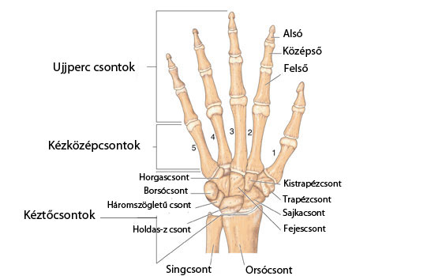
Kéz csontjai:

Láb csontjai:
